利息收入帳務處理
經臨費專戶、應付代收款專戶利息收入辦理繳庫。
(午餐專戶及教育儲蓄專戶利息收入不需繳庫，但須開立收入傳票。)
一、附屬單位會計資訊系統
- 收到經臨費利息收入公庫送款單→開立收入傳票
借:銀行存款-國小經臨費
貸:2215暫收及待結轉帳項
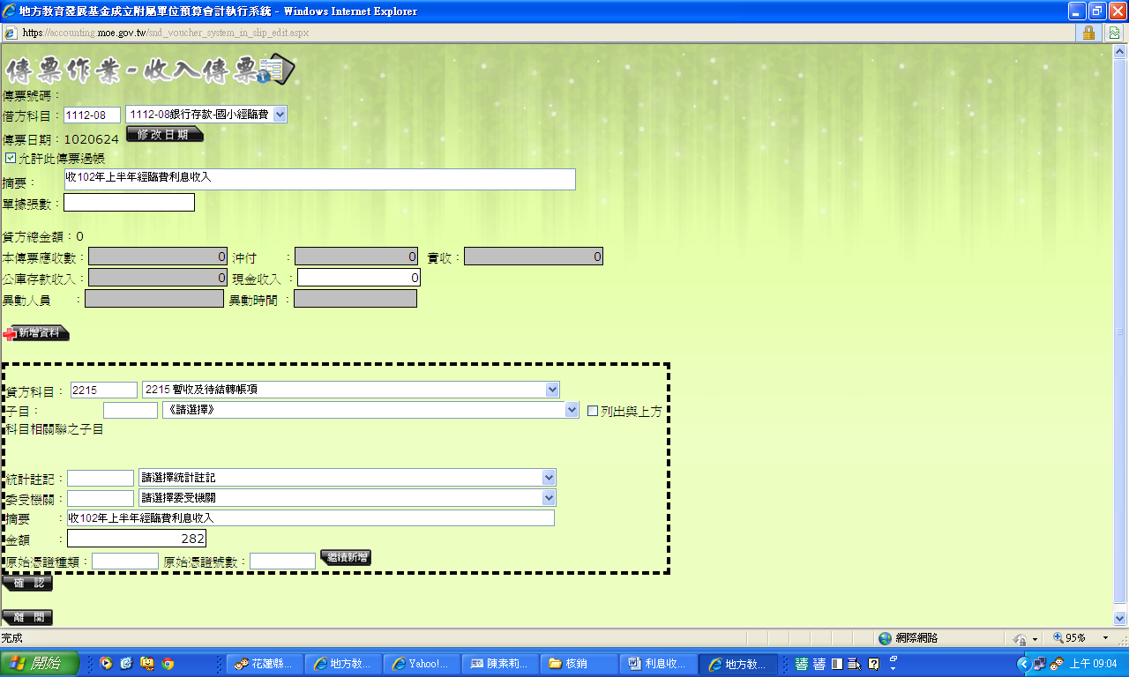
- 收到應付代收款專戶利息收入公庫送款單→開立收入傳票
借:銀行存款-專戶存款
貸:應付代收款(相關子目)
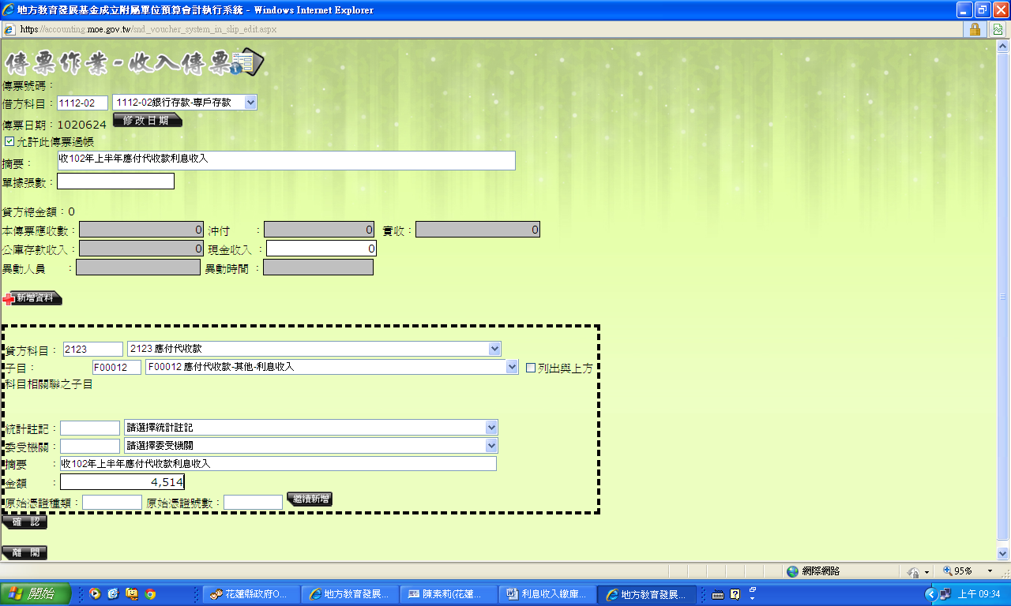
- 收到午餐專戶利息收入公庫送款單→開立收入傳票
借:銀行存款-午餐專戶
貸:應付代收款(相關子目)
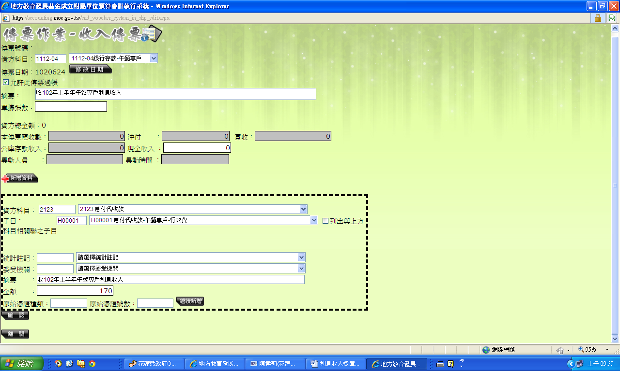
- 收到教育儲蓄專戶利息收入公庫送款單→開立收入傳票
借:銀行存款-教育儲蓄專戶
貸:應付代收款(相關子目)
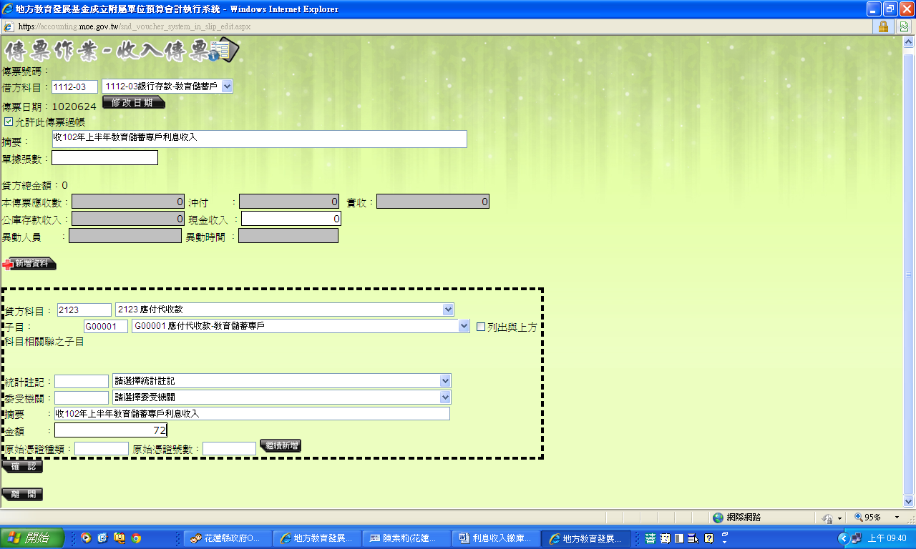

- 於經臨費專戶開立支出傳票繳庫
借: 2215暫收及待結轉帳項
貸:銀行存款-國小經臨費

A請購單
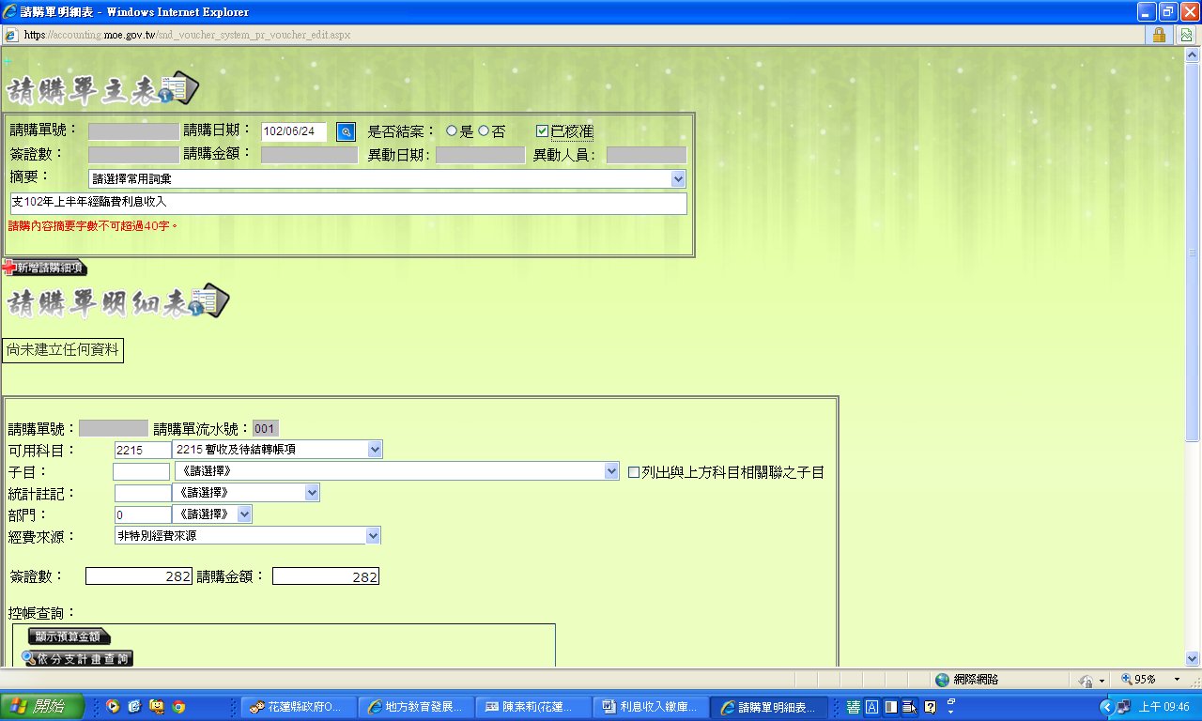
B.支出傳票轉入請購單
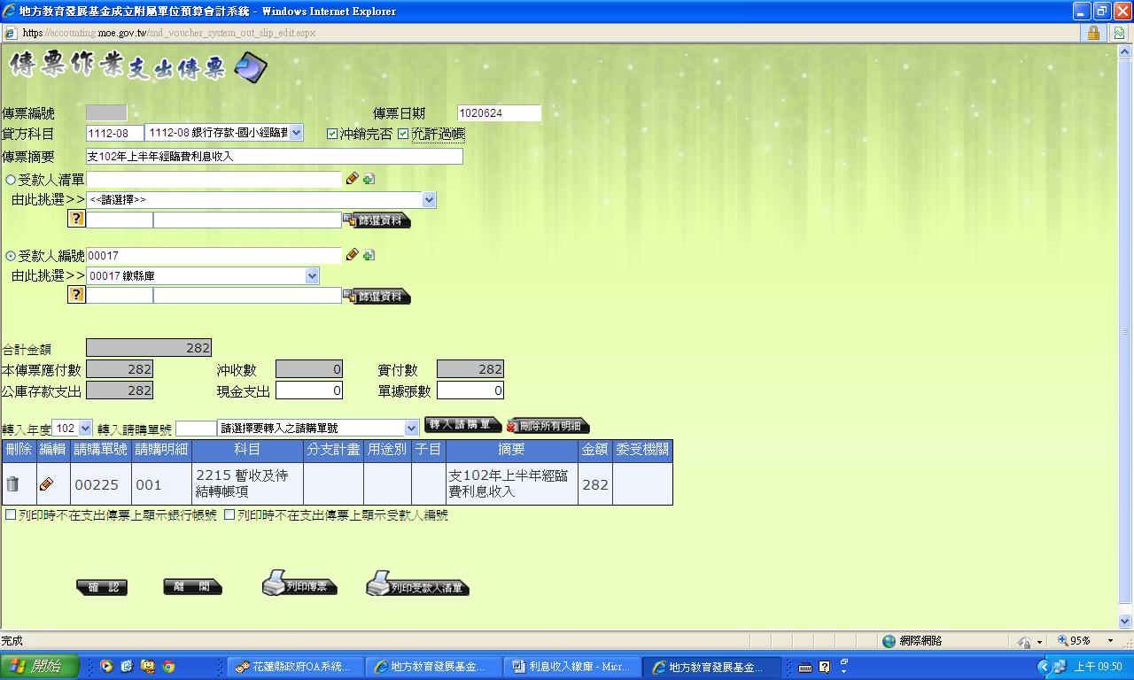

- 於應付代收款專戶開立支出傳票繳庫
借: 應付代收款(相關子目)
貸:銀行存款-專戶存款
A請購單
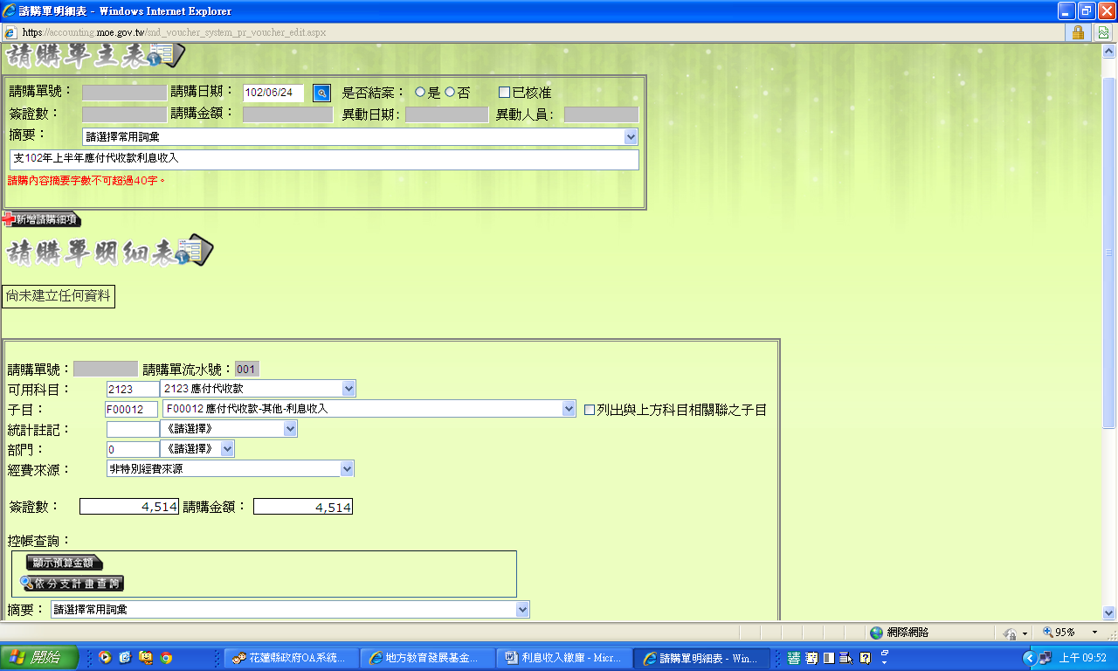
B.支出傳票轉入請購單
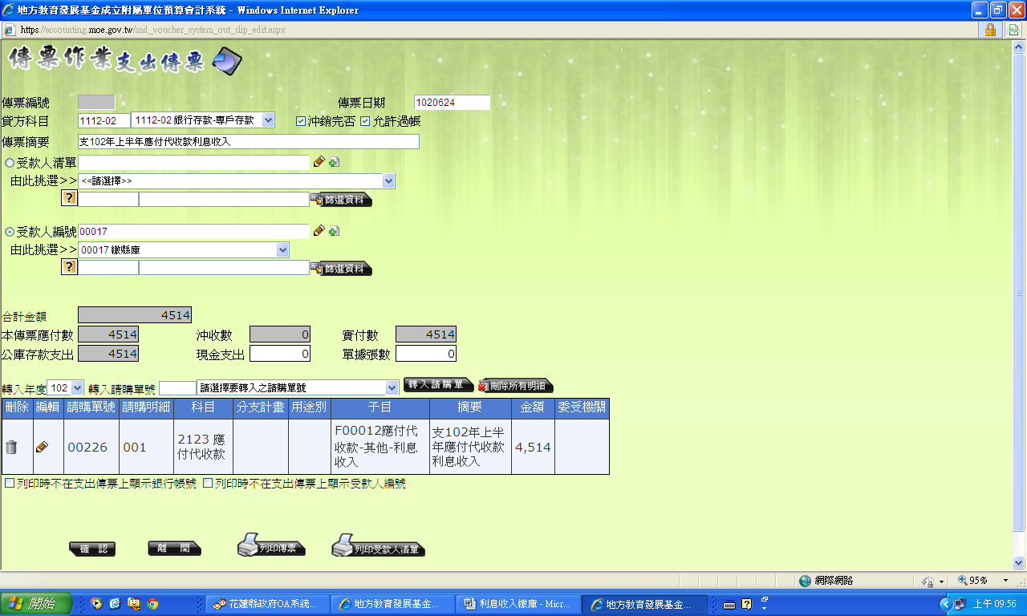
- 以上步驟5.6共2張支票連同繳款書(財政電子化系統開立)繳庫。

二、財政電子化系統開立繳款書作業:
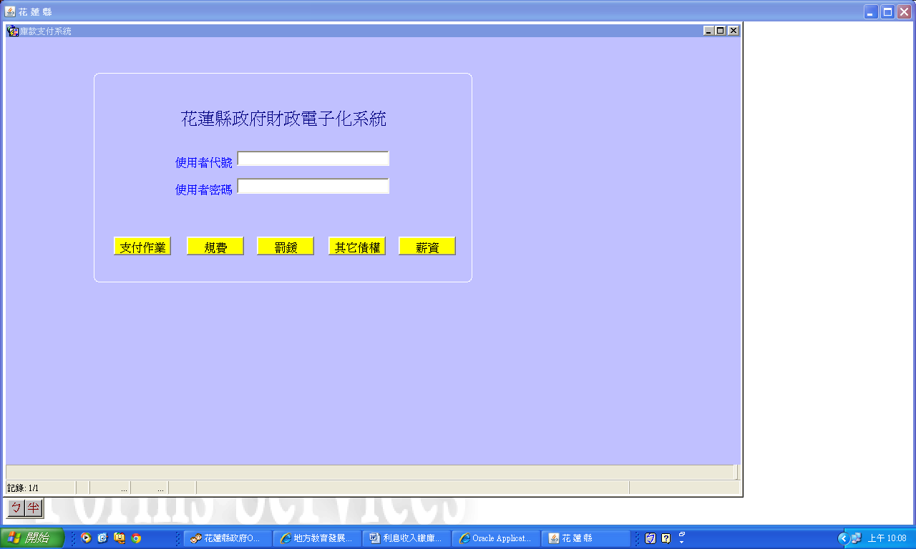

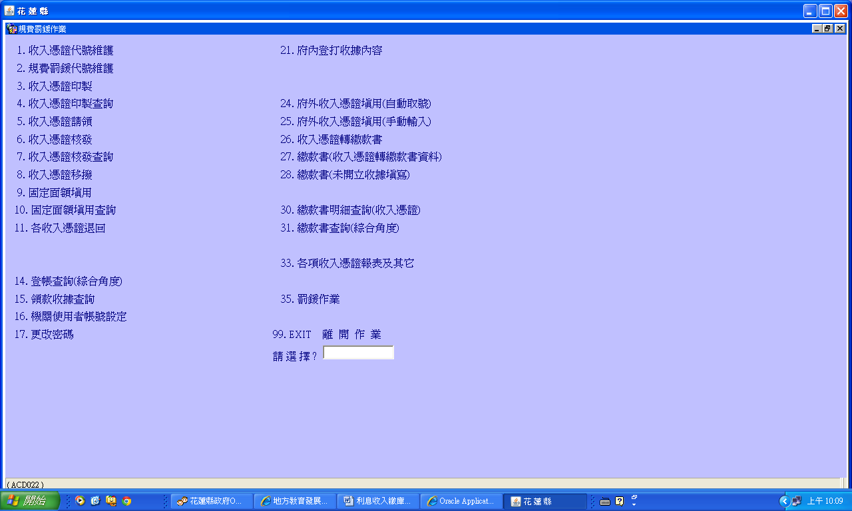
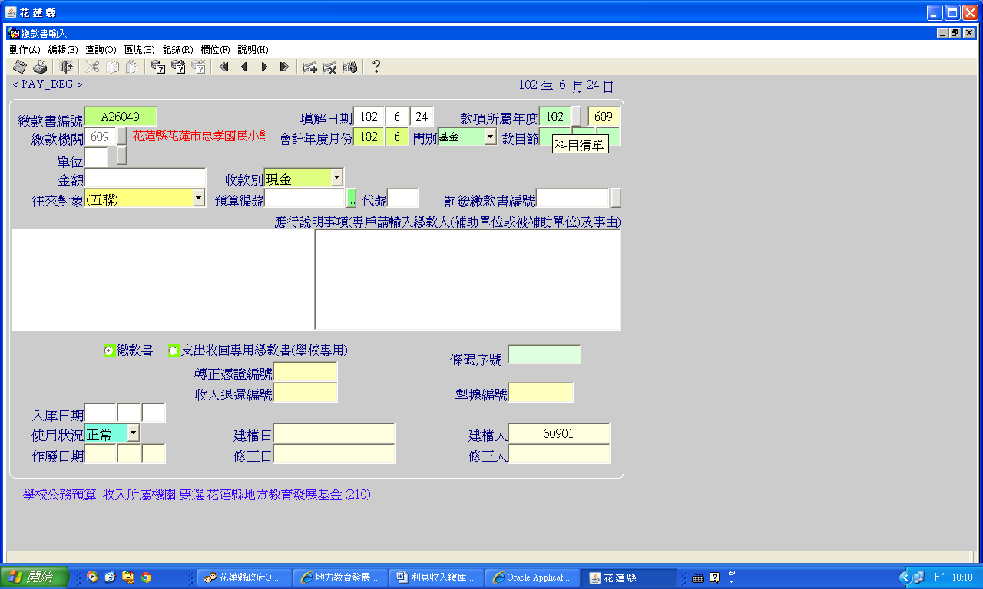
1.點選門別:基金
2.輸入款項所屬年度
3.輸入學校代號(歲入預算機關為各學校
4.點選科目清單
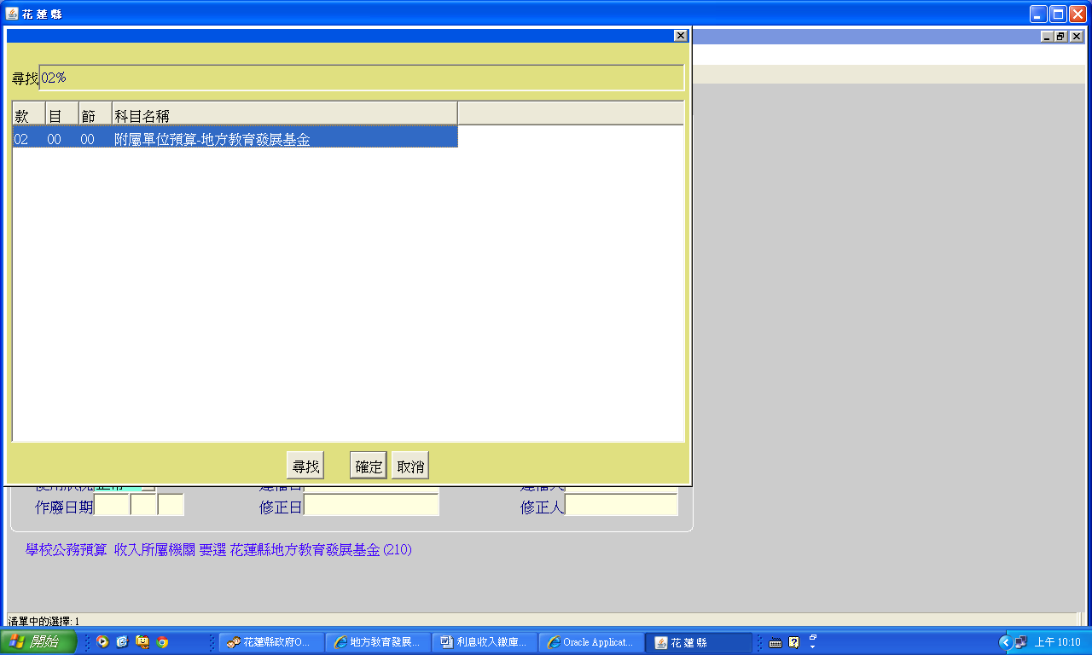
5.點選附屬單位預算地方教育發展基金→按確定
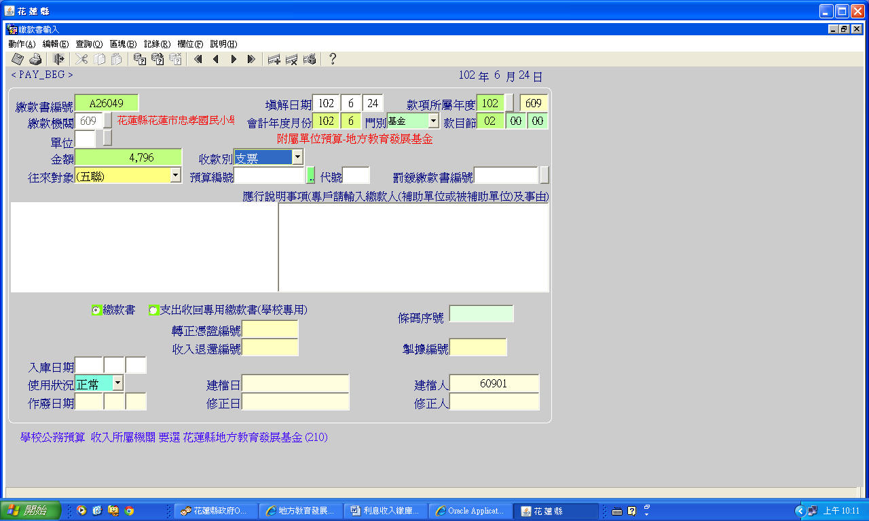
6.輸入金額
7.點選往來對象
8.點選收款別

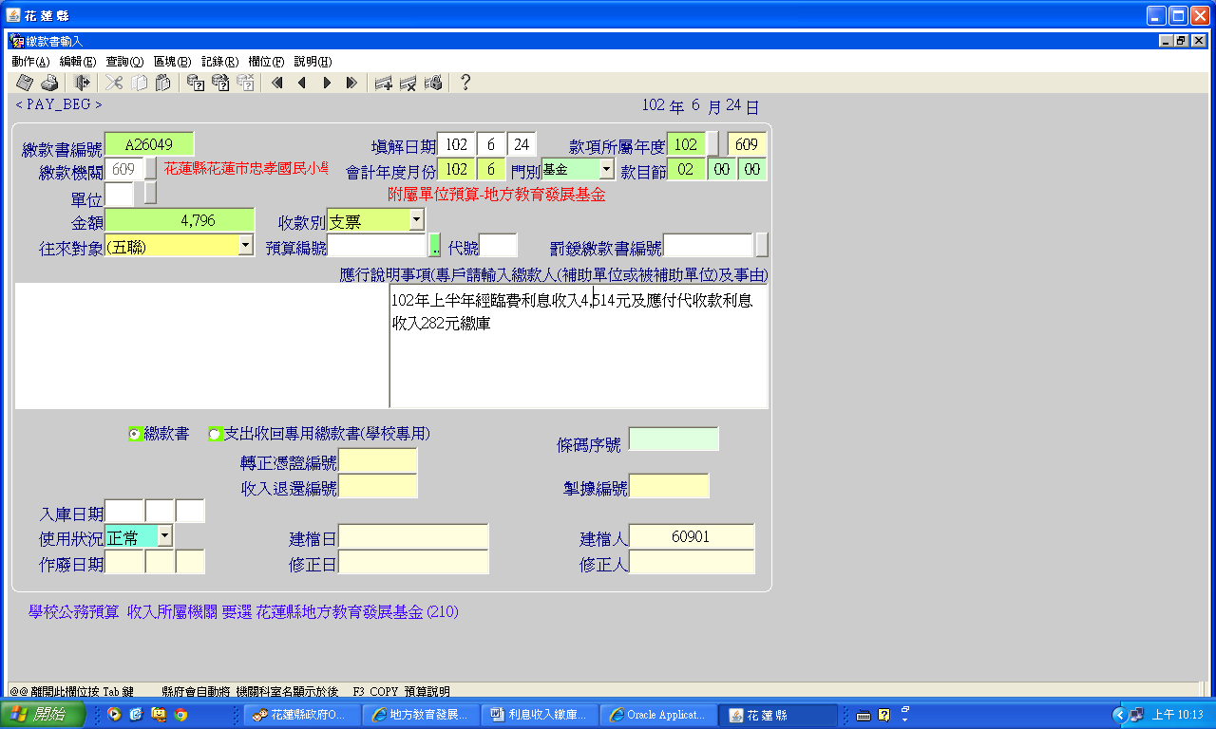
9.輸入說明事項
10.點選繳款書

繳款書畫面:
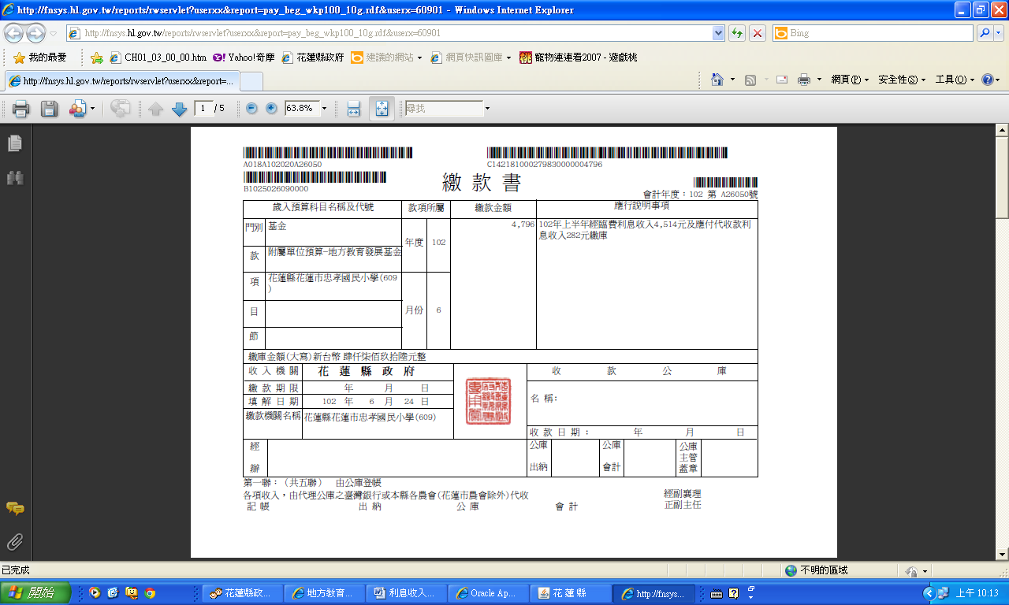

三、附屬單位會計資訊系統
開立收入傳票記載縣庫收入增加:
借:銀行存款-縣庫存款
貸:454利息收入
